**Z3**

1941年：楚泽完成了Z3计算机的研制工作，这是第一台可编程的电子计算机。可处理7位指数、14位小数。使用了大量的真空管。每秒种能作3到4次加法运算，一次乘法需要3到5秒。

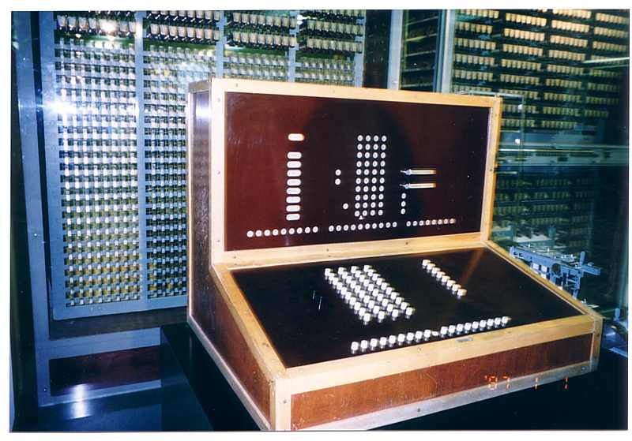

发明家康拉德·楚泽（Konrad Zuse）于1910年生于柏林。1941年他发明了一台实用的计算机，命名为Z3，它可以在几秒钟之内进行加减乘除四则运算。这台计算机由几个电路和2600个继电器组成，可以说，康拉德·楚泽的伟大发明标志着计算机时代的来临。四年以后，康拉德·楚泽又制造出Z3的改进版Z4。战后，他把这项技术卖给苏黎世工业大学。康拉德·楚泽的公司共生产过250台计算机，后来他的公司被西门子收购。很可惜，西门子对这项技术没有引起足够的重视，美国的IBM则后来居上，成为计算机业的龙头老大。

目录

• [Z3](http://www.techcn.com.cn/index.php?doc-view-140682.html#1)

• [主要参数](http://www.techcn.com.cn/index.php?doc-view-140682.html#3)

• [早期的数位电脑](http://www.techcn.com.cn/index.php?doc-view-140682.html#5)

• [楚泽Z系列](http://www.techcn.com.cn/index.php?doc-view-140682.html#7)

* • [克兰德·楚泽——数字计算机之父](http://www.techcn.com.cn/index.php?doc-view-140682.html#9)
* • [世界上第一台电子计算机Z3将复制展出](http://www.techcn.com.cn/index.php?doc-view-140682.html#11)
* • [相关链接](http://www.techcn.com.cn/index.php?doc-view-140682.html#13)
* • [参考文献](http://www.techcn.com.cn/index.php?doc-view-140682.html#15)

Z3[回目录](http://www.techcn.com.cn/index.php?doc-view-140682.html" \l "section)

德国称世界第一台可编程计算机应是Z3。Colossus并不是世界上第一台可编程的计算机。这个荣誉应该属于1941年由德国工程师Konrad Zuse制造的Z3。

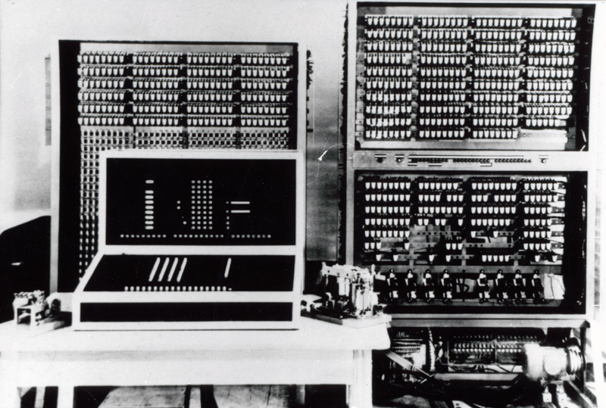

当Zuse在1980年遇到Colossus的开发团队时曾经比较过工作笔记，结果发现他们的工作路线十分相似。Z3是一台基于二进制浮点数和交换系统的计算机。它每秒可以进行3～4次家法运算，而且可以在5秒钟之内完成一次乘法运算。由于当时纸供应不足，Z3的程序都是靠打了孔的旧电影胶片输入。它可以运行一些基本的代数运算，包括加、减、乘、除和开方。

在研发Z3的早期，Zuse主要使用电话续电器进行试验。因为电话续电器是当时最容易获得的“与非装置”。虽然Zuse也注意过真空管，但是从稳定性考虑，他还是选择了电话续电器。Z3在二战中就曾大显身手。它并不是像许多人预料的那样用于破译密码，而是用在了数据分析上。它成功的解决了当时飞机双翼抖动的稳定性问题中大量的复杂计算。

不幸的是，Z3在战争中毁于炸弹的袭击。随后Zuse逃到了瑞士，并造出了Z3的后续产品——Z4。现在Z4被珍藏于慕尼黑的Deusches博物馆。

主要参数[回目录](http://www.techcn.com.cn/index.php?doc-view-140682.html" \l "section)

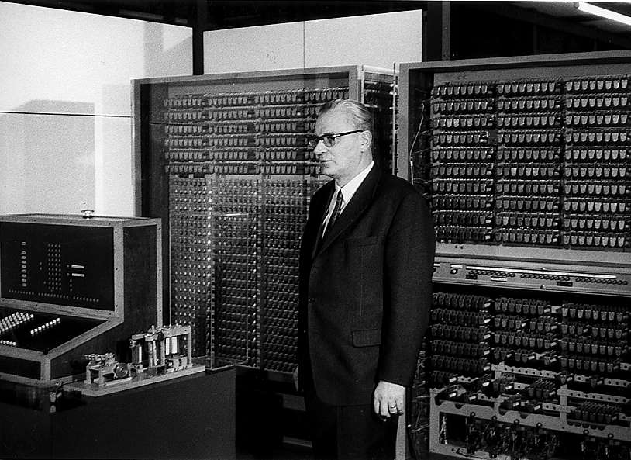

• Frequency: 5.3 hertz

• Arithmetic Unit: Floating point, 22 bit, +, -, *, /, square root

• Average calculation Speed: Addition 0.8 seconds Multiplication 3 seconds

• Power Consumption: ca. 4000 watts

• Weight: Ca. 1000 kilograms

• Elements: Ca. 2600 relays

• Memory: 64 words with a length of 22 bits

• Input: Decimal floating point numbers

• Output: Decimal floating point numbers

早期的数位电脑[回目录](http://www.techcn.com.cn/index.php?doc-view-140682.html" \l "section)

1930年代后期到1940年代，受到二次大战影响，此一时期被认为是计算机发展史中的混乱时期，战争开启了现代电脑的时代，电子电路（Electronic Circuit）、继电器、电容及真空管相继登场，取代机械器件，就连类比计算器也被数位计算器所代替。阿塔那索夫贝理电脑（ABC）、Z3电脑（Z3）、巨像电脑（Colossus）和埃尼阿克也在手工精心打造下诞生，使用包含继电器或真空管的电路，以打孔卡或打孔带（Punched Tape）作为输入和主要（非短期）储存媒介。

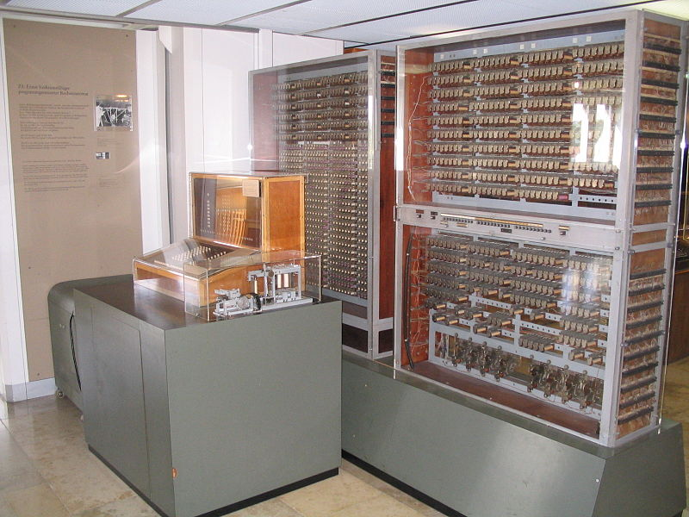

在这个时期，功能各异的电脑陆续生产，稳定发展。刚开始的时候，没人能想像现代电脑的存在，除了为世人遗忘的巴贝奇计划和艾伦·图灵的数学理论。到了这个时代的后期，电子离散顺序自动计算机登场，成为第一部可储存程式的数位电脑。此一期间的电脑系统，暂存内存使用声响延迟线（Acoustic Delay Line，利用液体水银或金属线捕捉声波，短暂储存资料）或威廉管（Williams Tube，利用电视映像管存取资料），1954年磁芯内存（Magnetic Core Memory）迅速崛起，直到1970年代中期，几乎取代其它形式成为最主要的暂存内存。

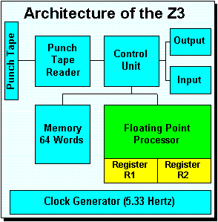

1936年，图灵发表的研究报告对计算机和计算机科学领域造成巨大冲击，这篇报告主要是为了证明循环处理程式的死角，亦即停机问题的存在。图灵也以算法概念为通用计算机（纯理论器件）作出定义，后来称为图灵机，取代哥德尔渐趋累赘的通用语言。除了内存限制，现代电脑已经具备图灵完全的条件，也就是说，现代电脑的算法执行力已与通用图灵机相当。内存限制有时也被视为一般用途电脑与特殊用途电脑的差别。

一部计算机要实际成为一般用途的电脑，就必须要有像是打孔带之类便于使用的读写器件，而为了要达到多功能多用途，冯·诺伊曼结构下的内存可一并储存程式和资料，当时的电脑差不多都是使用这种架构。理论上这种架构可以应用在全机械的计算机上（像巴贝奇的设计），加上电子学，使得现代电脑的特征──执行速度加快和微型化成为可能。

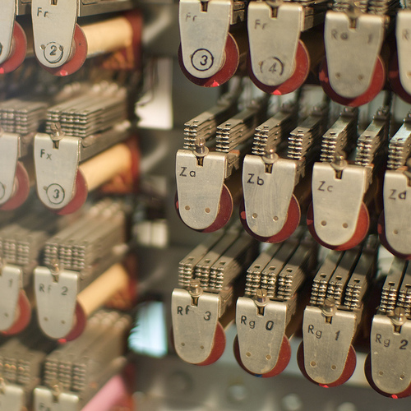

二次大战时期的电脑发展分为三道平行方向，其中有两方不是被大为忽略，就是被慎重的隐瞒起来，一个是德国科学家楚泽（Konrad Zuse）的作品，再则是英国秘密开发的巨像电脑（Colossus Computer），两者对美国的各项计算机计划都没有太多影响。战后英美计算机科学家在一些将计算机器件实用化方面则有着重要的合作经验。

楚泽Z系列[回目录](http://www.techcn.com.cn/index.php?doc-view-140682.html" \l "section)

楚泽Z1电脑的重制机1936年，在德国独力研发的楚泽，开始打造以记忆能力和可编程化为特色的Z系列计算器。1938年，楚泽在柏林父亲的公寓中完成Z1电脑（Z1），完全机械制造，使用二进位制，但是由于部分零件精确度的问题，运作并不稳定。

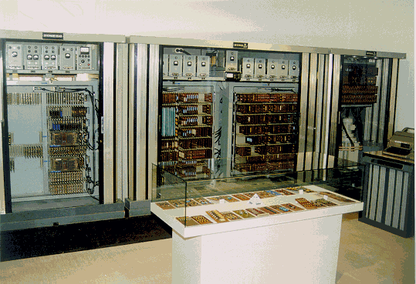

楚泽后续机种Z3电脑（Z3）完成于1941年，使用打孔胶卷作为输入程式的媒介，以电话型继电器为基础，运作顺利，因此成为首部可编程控制的功能性电脑。Z3电脑在许多方面都跟现代电脑相当类似，比如说使用了浮点数（Floating Point），是多项先进功能中的先锋。楚泽扬弃不好用的十进位制（巴贝奇早期设计皆使用十进位制）取简单的二进位制，以当时的科技工艺来说，此举使得他的机种易于制造，较为可靠，也有人认为这是楚泽比巴贝奇成功的主要原因之一。Z3电脑虽然被人忽略，不过已在1990年代证实合乎通用电脑定义（忽略其物理储存容量限制）。

楚泽在1936年提出两项发明专利，并且预言记忆储存器件将可同时储存电脑指令和资料，这项远见后来发展出冯·诺伊曼结构，1949年为英国EDSAC电脑所应用。楚泽也主张第一款电脑高阶编程语言是他所设计（Plankalkül，1945年完成，1948年发表），虽然这款编程语言直到2000年才在柏林自由大学首度成功执行──当时楚泽已经过世5年。

二次大战时期，楚泽的部分发明遭到盟军轰炸，摧毁殆尽。直到很久以后，英美工程师对他的发明仍有大片未知，IBM认识到这点，因此资助楚泽在战后成立的公司，作为使用楚泽专利的交换。

克兰德·楚泽——数字计算机之父[回目录](http://www.techcn.com.cn/index.php?doc-view-140682.html" \l "section)

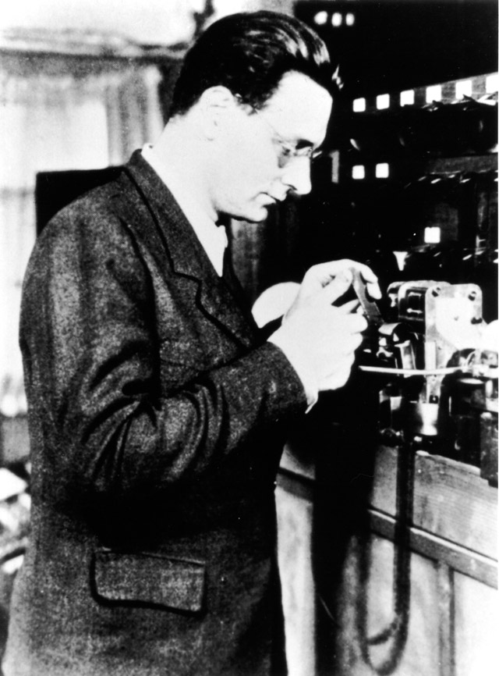

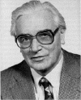1945年，就在盟军攻陷法西斯德国的首都柏林后不久，从阿尔卑斯山区偏僻小镇欣特斯泰因传来一个惊人的消息：一个粮仓地窖里发现了德国研制的先进计算机。

两名英国情报官闻讯匆匆赶到了欣特斯泰因。在攻占该镇的法国士兵带领下，打开了粮仓地窖大门。地窖里面确实存放着一台机器。情报官凑上前仔细打量，这机器怎么看也不像是德国的“先进计算机”，充其量是某个印刷厂遗弃的排字机。两人互相对视着苦笑了一阵：“德军再傻，也不会把这么重要的设备放在交通极为不便的山区。”

过了很长时间之后，西方计算机界终于认识到，这台貌不惊人的机器，的确是当时最先进的计算机，它研制成功的时间，要比美国、英国的同类发明更早；更重大的意义还在于，它是最先采用程序控制的数字计算机。这台机器的名称是Z－4，它的发明人叫克兰德·楚泽（Konrad Zuse，1910-1995），一位靠自费起家的土木建筑工程师。

克兰德·楚泽1910年6月22日生于德国维尔梅斯多夫，在东普鲁士接受的早期教育。东普鲁士的文化传统相当保守，为了获得更好的发展，他进入一所比较开放的学校，直到高中毕业。1927年，楚泽考进柏林工业大学，学的是土木工程建筑专业。他从小爱好绘画，具有非常好的美术功底，因此很快就学会了如何设计房屋结构和外观。多才多艺的楚泽兴趣广泛，修理机器的活也很拿手，时常动手制作出一些稀奇古怪的玩艺，让班上的同学大吃一惊。

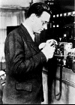求学期间，楚泽需要完成许多力学计算的功课，诸如桥梁、材料强度设计等等，必须自己动手根据公式算出结果，往往一整天都算不完一道强度核算题目。一天，在疲惫不堪完成老师布置的作业后，楚泽突然发现，写在教科书里的力学公式是固定不变的，他们要做的只是向这些公式中填充数据，这种单调的工作，应该可以交给机器做。

1935年，楚泽获得了土木工程学士学位，在柏林一家飞机制造厂找到了工作，主要任务恰好是他最挠头的飞机强度分析，繁琐的计算现在变成了他的主要职业，而辅助工具只有计算尺可用。楚泽想制造一台计算机的愿望愈来愈强烈，他在这家工厂里只呆了短短的几个月，便辞职回家做他的“发明梦”。

在父母的帮助下，他把家中的起居室隔出一间，改造成“实验室”兼“制造厂”，孤身一人开始了漫长的研制生涯。楚泽生活在法西斯统治下的德国，无从得知美国科学家研制计算机的消息，甚至没有听说巴贝奇和霍列瑞斯的名字。在这一点上，他远没有美国发明家幸运，无法得到大学或政府机构的任何资助，只有几个朋友“赞助”了很少的一点钱。

几乎用了两年时间在黑暗中摸索，楚泽凭着顽强的毅力独自奋斗。他认为，计算机最重要的部分不一定是计算本身，而是过程和计算结果的传送和储存。因此，他把研究的重点放在存储器上，设计了一种可以存储64位数的机械装置——数千片薄钢板用螺栓拧在一起的笨重部件，体积约1立方米——然后与机械运算机构连接起来。朋友们都不太懂他想干什么，只能提供有限的帮助，例如，帮他用切割设备加工了数以百计的金属片。其它的薄钢板，只好靠手锯在圆钢上一片一片锯下来。以这种简陋的条件，1938年，楚泽居然完成了一台可编程数字计算机Z－1。他花光了仅有的几千马克，还是无法买到更合适的零件。因此，Z－1计算机实际上是一台实验模型，虽然可以完成3×3矩阵运算过程，但始终未能投入实际使用。

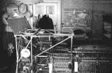Z－1计算机最大的贡献是楚泽第一次采用了二进制数，在薄钢板组装的存储器中，楚泽用一个在细孔中移动的针，指明数字“0”或“1”。他的这种选择，明显地受到莱布尼茨著作的启发，他后来发表的研究报告，副题就是“向莱布尼茨致敬”。这台机器也采用了“穿孔带”输入程序，不过不是纸带，而是35毫米电影胶片；数据则由一个数字键盘敲入，计算结果用小电灯泡显示。

由于纯机械式Z－1计算机性能不理想，第二年，楚泽的朋友给了他一些电话公司废弃的继电器，楚泽用它们组装了第二台电磁式计算机Z－2， 这台机器已经可以正常工作。这时，他的工作引起德国飞机实验研究所的关注，使他得到了一笔资助。 1941年，第三台电磁式计算机Z－3完成，使用了2600个继电器，用穿孔纸带输入，实现了二进制数程序控制。程序控制思想虽然过去也有人提倡，但楚泽是把它付诸实施的第一人。Z－3能达到每秒3～4次加法的运算速度，或者在3～5秒内完成一次乘法运算。1942年，在紧张研究的间隙里，他写作了世界上第一个下国际象棋的计算机程序。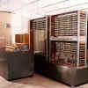

Z－3计算机正常工作了3年。1944年，美国空军对柏林实施空袭，楚泽的住宅连同Z－3计算机一起被炸得支离破碎。在德国法西斯即将毁灭前夕，楚泽于1945年又建造了一台比Z－3更先进的电磁式Z－4计算机，存储器单元也从64位扩展到1024位，继电器几乎占满了一个房间。为了使机器的效率更高，楚泽甚至设计了一种编程语言Plankalkuel ，这一成果使楚泽也跻身于计算机语言先驱者行列。

因害怕再次被炸，楚泽把Z－4搬来搬去，四处转移，最后带着它飞往德国南部，搬到了阿尔卑斯山区欣特斯泰因小镇，于是才有了前面那一幕。

希特勒战败后，楚泽辗转流落到瑞士一个荒凉的村庄，一度转向研究计算机软件理论，最早提出了“程序设计”的概念。1949年，楚泽把他的Z－4计算机安装在瑞士苏黎士技术学院，并且一直稳定地运行到1958年。这时，美、英计算机界才相信德国有位建筑工程师，比他们更早地研制出程序控制数字计算机的事实。目前，在慕尼黑一家博物馆里，仍然存放着一台Z－3原型机，只是它已经无法正常运作。

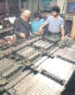随后，楚泽创办了“楚泽计算机公司”，1958年研制出电子管通用计算机Z－22R，距离第一台电子管通用计算机ENIAC诞生已经过去了12年之久。电脑史学家认为，如果楚泽不是生活在法西斯统治下的德国，他可能早就把Z型计算机系列升级为电子计算机，世界计算机的历史将会改写。事实上，早在1938年，楚泽和他的朋友已经在考虑用2000个电子管和其他电子元件组装新的计算机。当他在战后听说美国宾夕法尼亚大学早已研制出电子管计算机的消息，不禁感叹地说：“我所能做的，仅仅是摇摇头而已。”

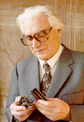早在1938年就发明了计算机的楚泽，几乎被人遗忘了几十年。他在1941年为Z－3计算机提出的专利申请，到了1967年，法官仍然拒绝受理，理由是“缺乏创造性”。直到1962年，他才被确认为计算机发明人之一，得到了8个荣誉博士头衔以及德国大十字勋章。后来，柏林博物馆还重新建造了Z－1计算机。

20世纪60年代初，楚泽计算机公司已发展为数千员工的企业，销售了近300台各类计算机。1966年，他的公司被著名的西门子公司收购，楚泽担任了西门子公司的顾问。

楚泽活到85岁高龄，一直与夫人居住在富尔达附近的一幢简朴住宅里，于1995年12月19日逝世。值得欣慰的是，全世界都已经承认他是“数字计算机之父”。

世界上第一台电子计算机Z3将复制展出[回目录](http://www.techcn.com.cn/index.php?doc-view-140682.html" \l "section)

    1941年，德国发明家康拉德·楚泽（Konrad Zuse）制造出世界上第一台能编程的计算机Z3。这台计算机总共设有2000个电开关，是当时世界上最高水平的编程语言的计算机，Zuse因此也被称为现代计算机发明人之一。



Zuse Z3 replica on display at Deutsches Museum in Munich

    康拉德·楚泽于1910年6月22日出生于柏林，1995年12月18日逝世于黑森州小城许恩费尔德（Hünfeld）。在Z3之前，楚泽已经于1936年研制出他的第一台计算机Z1，由于Z1速度太慢，楚泽尝试用继电器改善其性能，终于在1941年制作成功了一台通用计算机Z3，但并没有引起德国当局的重视。1944年，Z3在盟军的一次空袭中被炸得粉身碎骨，楚泽所制造的另一台类似的计算机Z4扔在巴伐利亚乡村农舍的地窖里无人问津。人们在战后才得知，楚泽的继电器计算机是世界上第一台二进制电子运算机器。楚泽不幸生在战争时期的德国，在很长一段时间得不到承认。希特勒战败后，楚泽辗转流落到瑞士的乡下，转而研究“计算机演算”理论。他也是通用计算机编程语言的发明者。不过直到1962年他的发明才得到认可，并获得8个荣誉博士头衔以及德国大十字勋章。

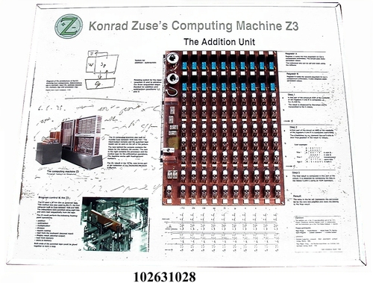

    明年是楚泽诞辰100周年，为纪念这位杰出的发明家，许恩费尔德市宣布将由楚泽之子霍斯特·楚泽（Horst Zuse）完全按照楚泽当年的设计方案重新制造一台Z3电脑。制成后将首先在许恩费尔德，然后在柏林等地作现场表演，向公众展示最早的计算机是如何工作的。最后Z3将正式落户于许恩费尔德市的康拉德·楚泽博物馆。

    霍斯特·楚泽将独立完成Z3的装配工作，据称已经有几位赞助商表示愿意提供资金。

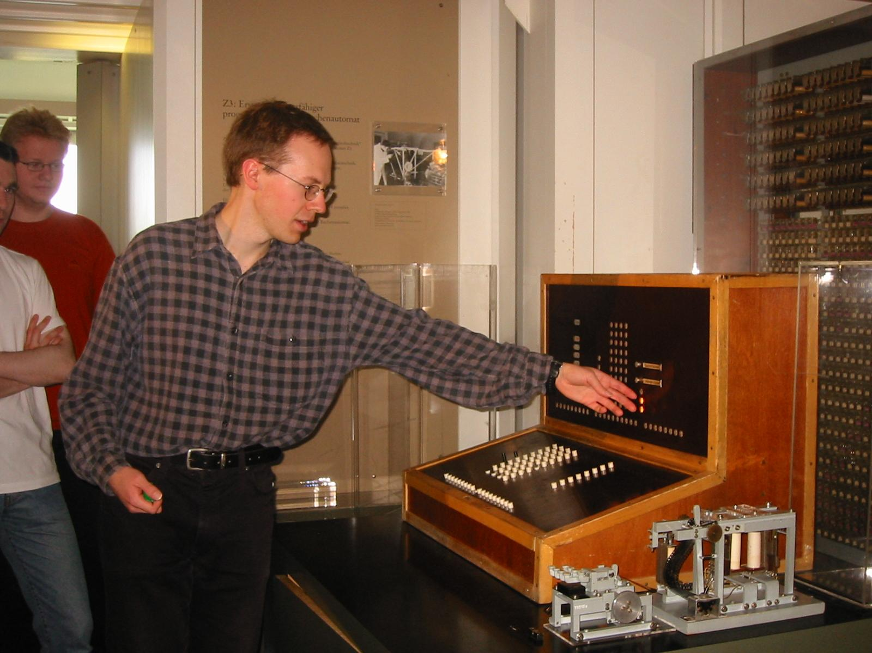

相关链接[回目录](http://www.techcn.com.cn/index.php?doc-view-140682.html" \l "section)

• [Z3 page at the Technical University of Berlin](http://irb.cs.tu-berlin.de/~zuse/Konrad_Zuse/en/Rechner_Z3.html)

• [The Life and Work of Konrad Zuse](http://www.epemag.com/zuse/default.htm#index)

• [Konrad Zuse?s Legacy: The Architecture of the Z1 and Z3](http://ed-thelen.org/comp-hist/Zuse_Z1_and_Z3.pdf) (PDF)

• [How to Make Zuse's Z3 a Universal Computer](http://www.zib.de/zuse/Inhalt/Kommentare/Html/0684/universal2.html) Raúl Rojas

• [Raúl Rojas, The Zuse Computers](http://www.cs.man.ac.uk/CCS/res/res37.htm#c)

参考文献[回目录](http://www.techcn.com.cn/index.php?doc-view-140682.html" \l "section)

http://en.wikipedia.org/wiki/Z3_(computer)